**Častna izjava**

**E V R O P S K O J E Z I K OV N O P R I Z N A N J E 2 0 22**

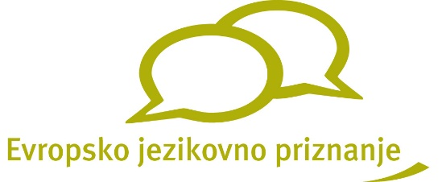

Če želi vaša organizacija kandidirati za pridobitev evropskega jezikovnega priznanja 2022, vas prosimo, da v spletno prijavo naložite skenirano podpisano častno izjavo**.**

**IZJAVA ODGOVORNE OSEBE**

*To izjavo podpiše in žigosa oseba, ki je pooblaščena za zastopanje organizacije (pravni zastopnik).*

Organizacija:

Spodaj podpisani/-a izjavljam, da so podatki, navedeni v vlogi za evropsko jezikovno priznanje 2022, resnični.

Datum:

Ime in priimek odgovorne osebe organizacije:

Podpis:

Žig: